乐山市政府与合肥研究院共同举办“环境保护和新材料”产学研合作论坛

11月12日，乐山市政府与合肥研究院共同举办的“环境保护和新材料”产学研合作论坛在峨眉山市举行。合肥研究院党委书记、研究员、博士生导师王英俭，中国科学院成都分院党组书记、常务副院长王学定，中国科学院院士、中国科技大学教授谢毅，宁波诺丁汉大学副校长、教授、博士生导师崔平，合肥研究院应用技术研究所所长田兴友，中国科技大学教授、博士生导师徐铜文，四川大学环境学院副院长、教授刘敏等知名专家学者出席论坛。
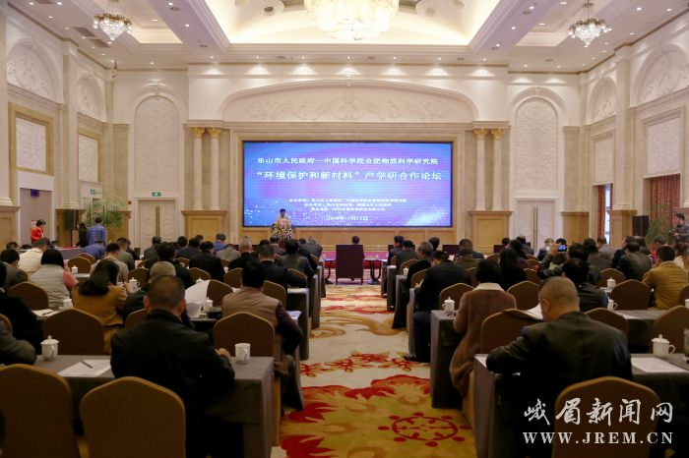
论坛现场

乐山市委常委、峨眉山市委书记高鹏凌，合肥研究院党委书记王英俭，成都分院常务副院长王学定先后致辞。高鹏凌对专家学者到峨眉山参加产学研论坛表示热烈欢迎，他指出，峨眉山市目前正按照“137”总体谋划，大力实施百亿产业和百亿企业的“双百亿工程”，全力打造“世界重要旅游目的地核心区”和“绿水青山典范城市”。发展离不开科技创新的推动、开放合作的支持。本次“环境保护和新材料”产学研合作论坛，不仅是行业精英之间的高端对话，更是思想智慧之间的碰撞交锋，必将产生众多灵感，取得丰硕成果。乐山、峨眉山两地将以此次论坛为契机，不断深化“院、地、企”互动交流，积极搭建更高水平的“产、学、研”开放合作平台，让更多创新思维、科创成果转化为高质量发展的动力和实践。王英俭对产学研合作论坛的召开表示热烈祝贺，他认为，在当前国家倡导高质量发展的背景下，乐山市主动对接大院大所，促进科技与经济的结合，必将对地方产业的转型升级以及高质量发展产生深远的影响，他希望合肥研究院与乐山市充分沟通对接，促进更多的成果在乐山转化。王学定对合肥研究院与乐山举办产学研论坛表示祝贺，表示将积极发挥分院职能，做好服务，吸引中科院更多的专家和成果落户乐山，助力四川经济发展。
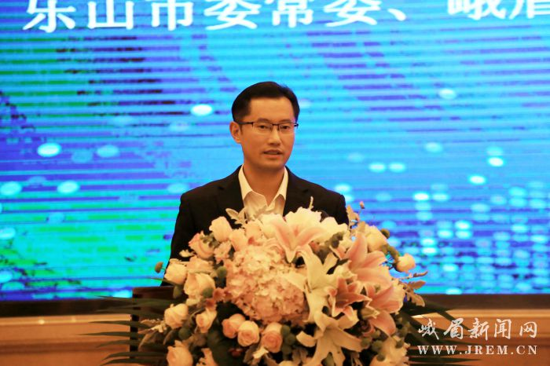
高鹏凌致辞

论坛上，乐山市决策咨询委员会秘书长、乐山市科技局局长魏立先现场颁发专家聘书，聘请合肥研究院田兴友、陈林2名专家担任乐山市决策咨询委员会委员；合肥研究院落户峨眉山的中科乐美公司和乐山电力公司现场签订合作协议，双方将在水治理和污泥治理等领域开展合作。
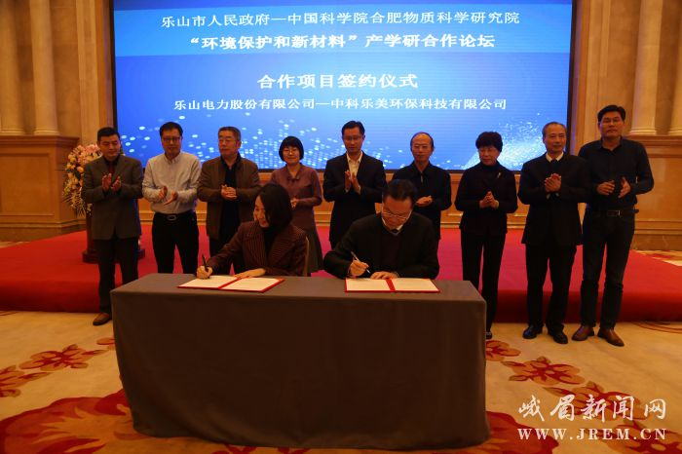
中科乐美公司和乐山电力公司现场签订合作协议

围绕科技创新、成果转化、土壤治理、绿色发展等主题，宁波诺丁汉大学副校长、研究员崔平，合肥研究院科技发展处副处长王玉华，中国科学院大学环境技术有限公司副总经理马栋，乐山市科技局副局长李潇潇分别作了专题报告。

当天参加论坛的有乐山市发改委、经信委、财政局、环保局、住建局、水务局等相关部门负责人，乐山市各区县政府分管领导和科技、环保、水务、住建等部门负责人，乐山市境内高校、院所负责人和环保、新材料领域企业家等。乐山市政府副秘书长孙海林主持论坛，乐山市科技局局长魏立先，峨眉山市政府副市长任罡等领导出席。

论坛结束后，王英俭书记还前往乐山市科技局，看望合肥研究院在乐山市科技局挂职干部李潇潇，并与科技局班子成员进行了座谈。
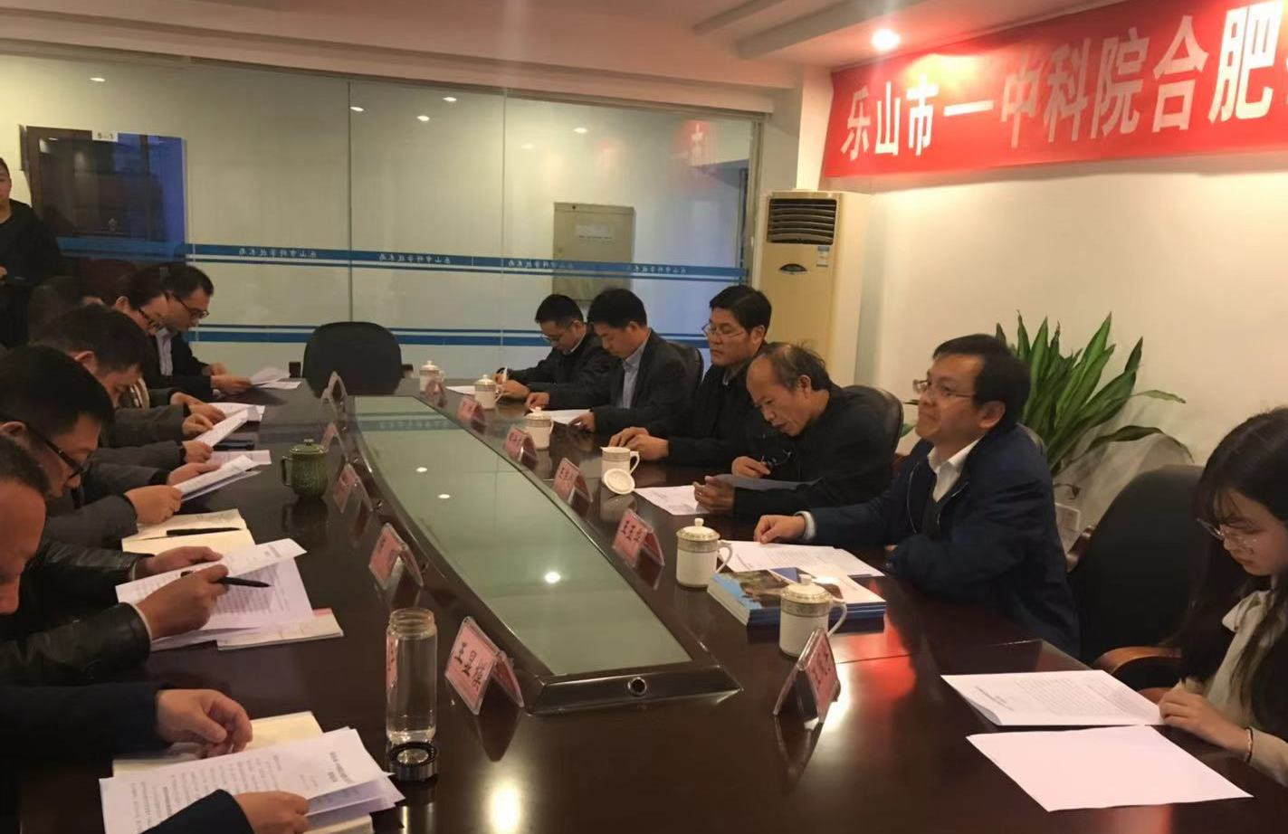
王英俭书记一行与乐山科技局座谈

